

UNIVERSITÄT  
BAYREUTH

Seminar „Übungen im Vortragen – PC“

Die Wilhelmy-Waage

Katharina Wirth, WS 11/12

Gliederung

1 Mizellen-Bildung 1

2 Wilhelmy-Waage 2

2.1 Modell der Wilhelmy-Waage 2

2.2 Wilhelmy-Waage im Labor 3

# Mizellen-Bildung

Tenside (oberflächenaktive Substanzen) lagern sich größtenteils an der Oberfläche an und setzen so die Oberflächen-Spannung (σ) herab. Wenn die Oberfläche mit Tensid voll besetzt ist, muss das Tensid in die Lösung ausweichen und ändert somit die Oberflächen-Spannung nicht mehr. Tenside lagern sich ab einer bestimmter Konzentration in Mizellen an, da diese am energetisch günstigsten sind. Diese Konzentration entspricht der kritischen Mizellen-Konzentration „cmc“.

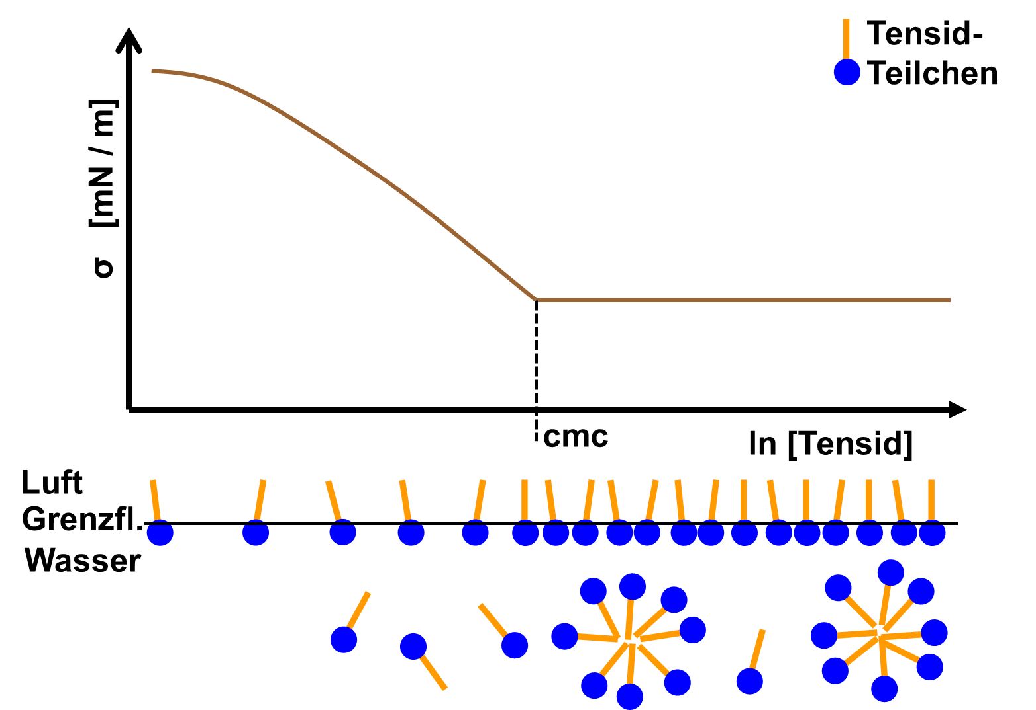

Abb. 1: Änderung Oberflächen-Spannung abhängig von der Tensid-Konzentration

# Wilhelmy-Waage

Bestimmung der kritischen Mizellen-Konzentration durch die Messung der Oberflächen-Spannung, abhängig von der Tensid-Konzentration.

## Modell der Wilhelmy-Waage

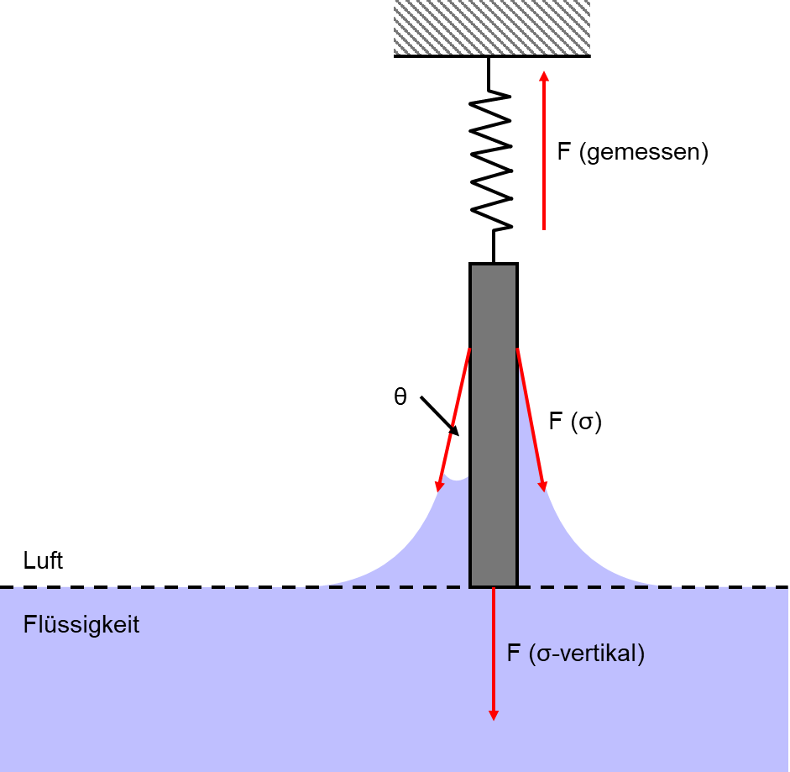

Abb. 2: Modell der Wilhelmy-Waage

Eine Feder-Waage ist mit einer Platte verbunden, welche in die zu untersuchende Flüssigkeit getaucht wird. An der Grenzfläche flüssig-fest bildet sich durch die Oberflächen-Spannung ein Meniskus. Aufgrund des Auftriebes wird eine negative Kraft angezeigt.

Durch das Hookesches Gesetz zeigt die Feder-Waage Kraft und nicht Gewicht an:

$$\text{F} \text{=} \text{k} \text{*} \text{x}$$

k= Feder-Konstante  
x= Auslenkung

Die Auftriebskorrektur kann vernachlässigt werden, wenn die Platte erst in die Flüssigkeit getaucht wird und dann erst wieder in Richtung Oberfläche bewegt wird. Ab dem Kräfte-Gleichgewicht (Auftrieb = σ-vertikal), zeigt die Waage eine positive Kraft an. Die positive Kraft-Änderung durch F(σ-vertikal) wird angezeigt, da die Platte durch den empor gestiegenen Flüssigkeitsfilm in die Flüssigkeit hineingezogen wird.

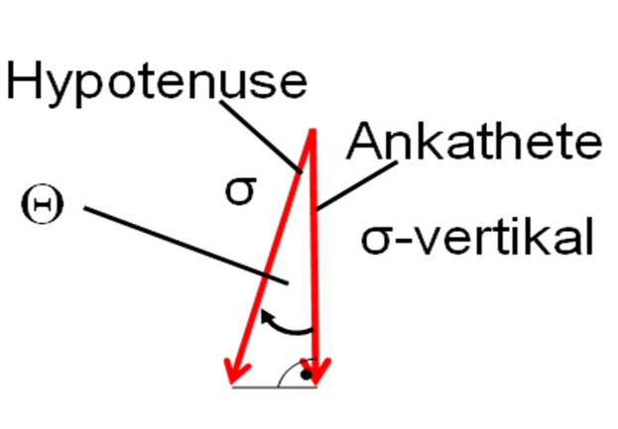

Abb. 3: Der Winkel θ

σvertikal unterscheidet sich von σ durch den Winkel θ:

$${\text{σ}}_{\text{vertikal}} \text{= σ} \text{* }\text{cos}\left(\text{θ}\right)$$

Die vertikale Komponente der Oberflächen-Spannung lässt sich aus der gemessenen Kraft und Umfang der Platte „U“ berechnen:

$${\text{σ}}_{\text{vertikal}}\text{= }\frac{\text{F}}{\text{U}}$$

Durch Einsetzen ergibt sich:

$$\text{σ} \text{= }\frac{\text{F}}{\text{U} \text{* }\text{cos}\left(\text{θ}\right)}$$

Es wird eine angeraute Platin- oder Glas-Platte verwendet, welche die Benetzung so fördert, dass der Kontakt-Winkel θ = 0 und folglich cos(θ) = 1, somit Vereinfachung:

$$\text{σ} \text{= }\frac{\text{F}}{\text{U}}$$

Kontaktwinkel-Messung ist möglich, wenn Oberflächen-Spannung und Umfang bekannt sind:

$$\text{cos}\left(\text{θ}\right) \text{= }\frac{\text{F}}{\text{U} \text{* σ}}$$

## Wilhelmy-Waage im Labor

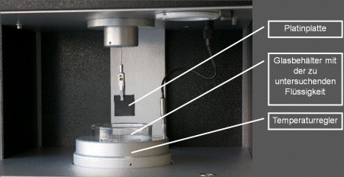

Abb. 4: Wilhelmy-Waage im Labor [1]

Die zu untersuchende Flüssigkeit, Flüssigkeitsbehälter und Platte unterlaufen vor dem Messen diverse Reinigungsprozesse, da sie anfällig für atmosphärische Verunreinigungen sind. Außerdem wird die zu untersuchende Flüssigkeit temperiert.

1. **Zusammenfassung**:
2. Die Oberflächen-Spannung ändert sich, abhängig von der Tensid-Konzentration, charakteristisch an der kritischen Mizellen-Konzentration „cmc“. Die Wilhelmy-Waage wird deshalb zur cmc-Bestimmung genutzt.
3. Die Wilhelmy-Waage wird zur Kontaktwinkel-Messung im Labor selten genutzt, da es bessere Mess-Methoden gibt.

**Quellen:**

1. <http://chemie.beuth-hochschule.de/PC/PCL%201/K20EasyDyne.htm>; (18.1.2012)
2. M. Ballauff, Kolloidchemie. Bayreuth 2007, S.8, 23 f G.
3. Adam, P. Läuger, G. Stark, Physikalische Chemie und Biophysik. Heidelberg (5) 2009, S. 232 ff.
4. C. Czeslik, H. Seemann, R. Winter, Basiswissen physikalische Chemie. Wiesbaden (3) 2009, S. 193 ff.
5. <http://www.chf.de/eduthek/projektarbeit-riesenseifenblasen.html>; (18.1.2012)
6. <http://www.unimeter.net/interim/4_OberflSpannung_A.htm>; (18.1.2012)
7. M. Ballauff, Kolloidchemie. Bayreuth 2007, S.8, 23 f.